1. Instalando e Gerando AST

Acesse o site e baixe a versão 8.1
http://plugins.netbeans.org/plugin/70625/antlr-4-plugin-for-netbeans-8

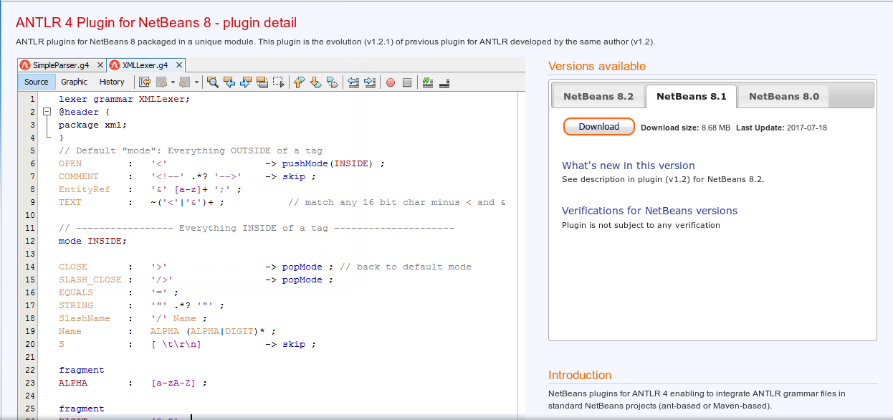

Agora abra o Netbeans vá em Ferramentas>Plug-ins na janela que abrir click na aba Obtidos por Download e Adiconar Plug-ing navegue até a plugin baixado e selecione ele

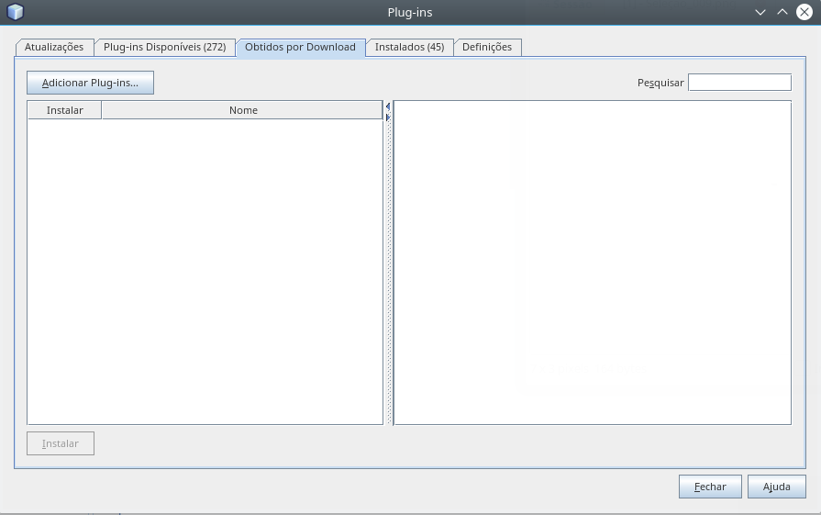

Marque a caixa de diálogo e em instalar a IDE irá solicitar a reiniciação, renicie a IDE

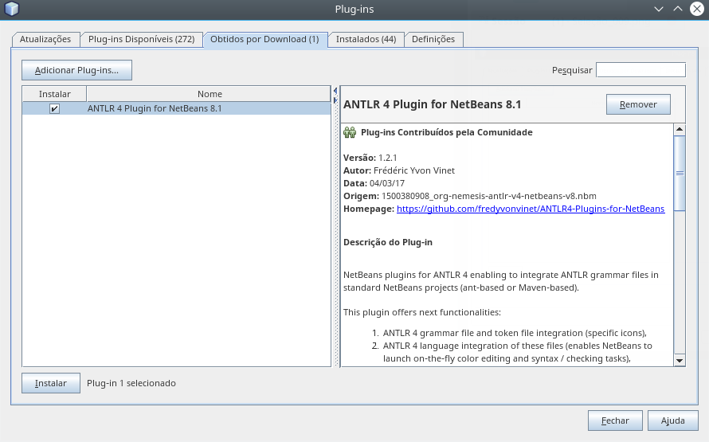
Vamos agora testar
1. Vamos criar um novo projeto Java Arquivo>Novo Projeto
2. Nome do projeto: SimpleGrammar
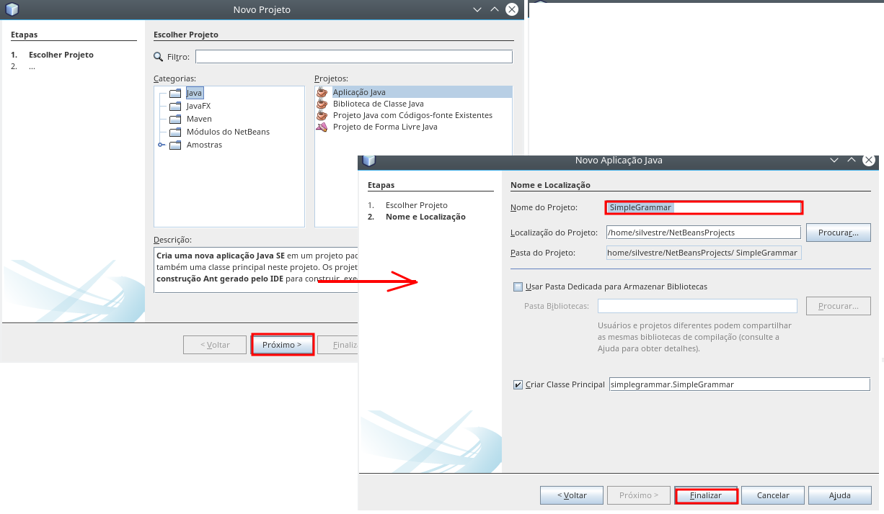

3. Selecione o projeto com duplo clique
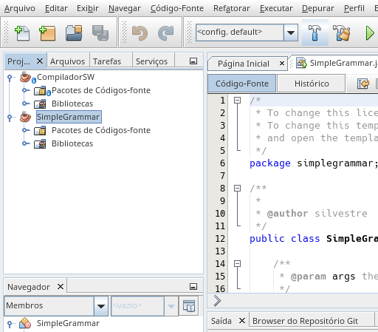
4. Vá em arquivo e selecione add ANTLR Support to project
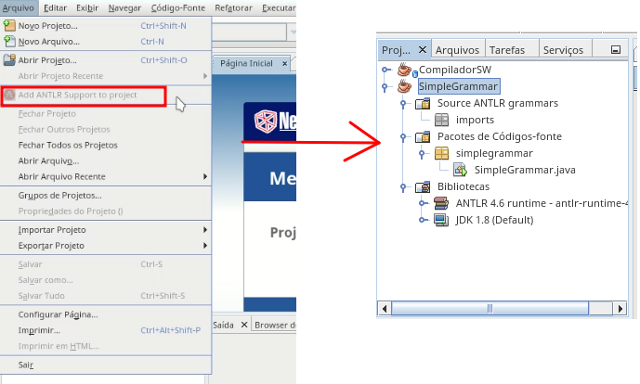

5. Clique com o botão direito encima do projeto e em Novo>Outros. Vai se abrir uma nova janela em categoria escololha ANTLR e Tipo de arquivo ANTLR 4 Combined Grammar e Próximo
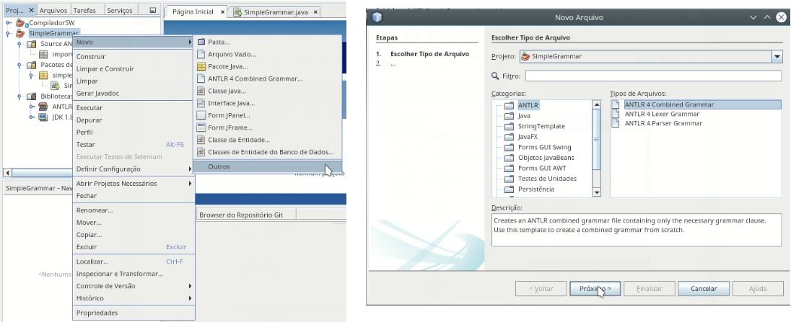

6. Renomei a gramatica para Hello e finalize.
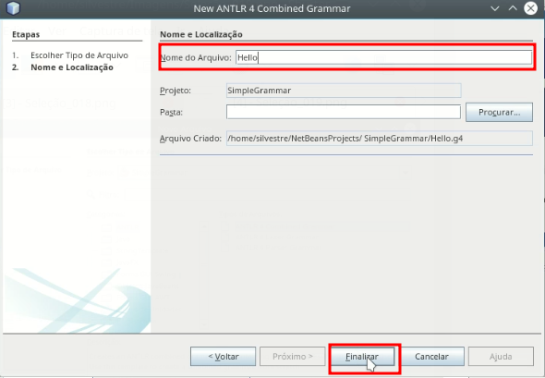
Insira o código abaixo
grammar Hello; //Define a grammar called Hello
r : 'hello' ID ; //match keyword hello followed by an identifier
ID : [a-z]+ ; //match lower-case identifiers
WS : [ \t\r\n]+ -> skip ; //skip spaces, tabs, newlines, \r (Windows)

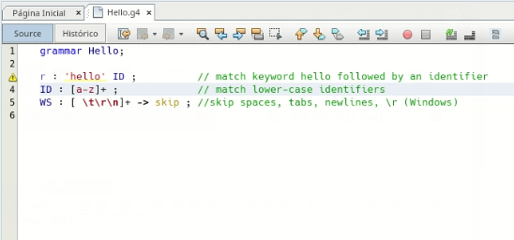
6. Para o código ficar organizado vamos criar um pacote chamado antlr em “Source ANTLR grammars” para guardar os arquivos gerados
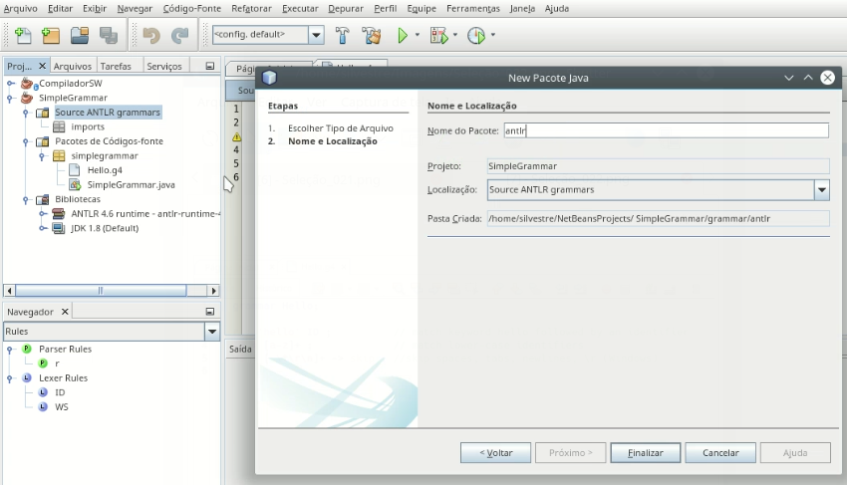

7. Abra a aba que contém o código Hello.g4 depois “Executar>Generate Recognizer”
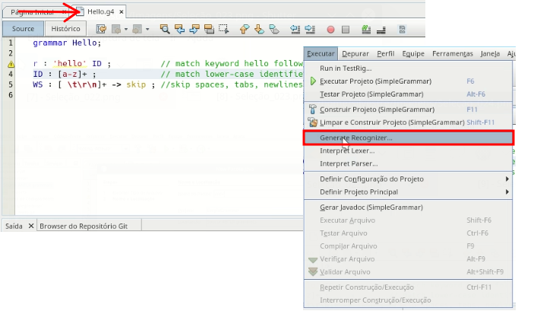
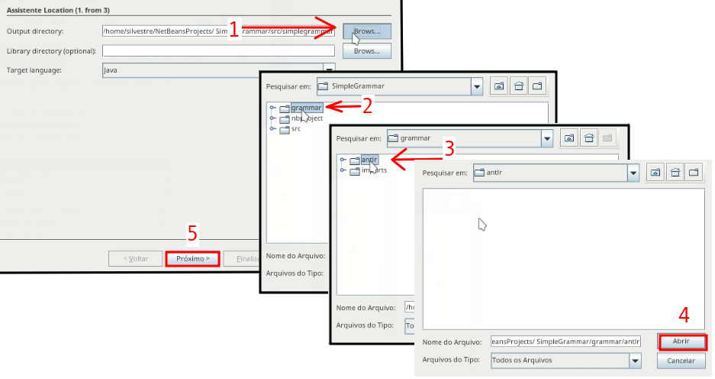

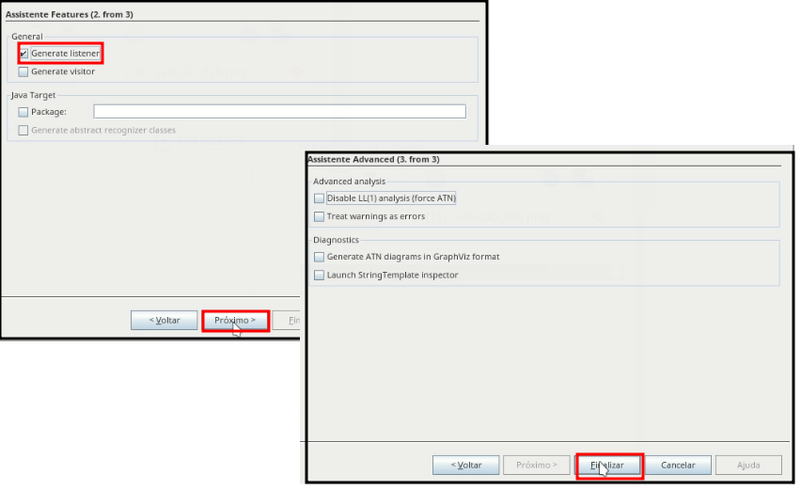

Os códigos gerados ficarão dentro do pacote

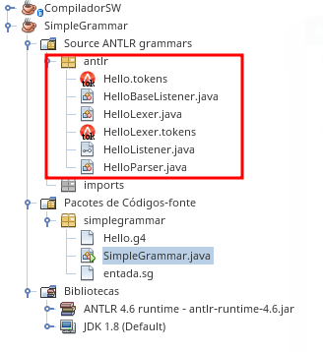

8. Vamos criar o codigo que será subemetido a analise da nossa gramatica para isso botão direito encima do projeto e vamos selecionar “Novo>Arquivo Vazio”
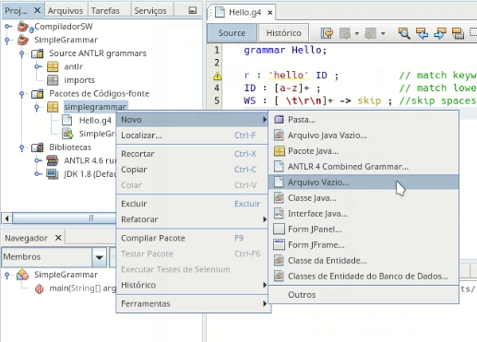

Vamos denominar o arquivo de entrada.sg ( a extenção .sg foi escolhida podendo ser qualquer tipo de extenção que o usario querer )
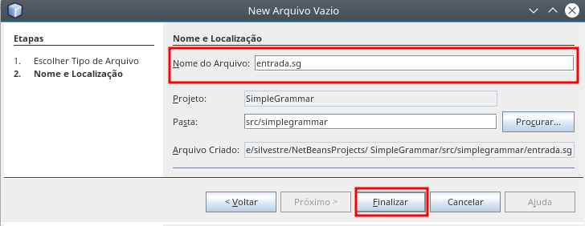
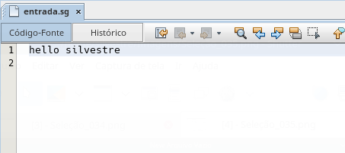
Vamos digitar uma palavra reconhecida pelo nossa gramatica

Novamente abra a aba Hello.g4
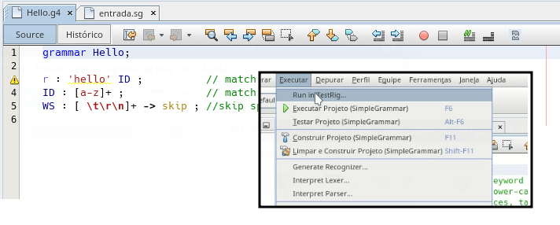
Caso necessario selecione o arquivo “entrada.sg”
